Equipo 16
Nombre:  Lesly Adamaris Cotlame Nieto  Christopher Bethancourt Contreras  Francisco Mora Ruiz |  | Matrícula:  2226958  2226948  2226912
Nombre del curso: Componentes de lógica de negocios. | Nombre del profesor: Miguel Ángel Gómez Marroquín
Módulo Netacad: PIA, apartado 3: Implementación | Actividad: Manual de usuario de la interfaz web de Eventos Nova.
Fecha: 05/11/2026 (revisión documental) · Entrega oficial del PIA: 06/11/2026
Bibliografía (Formato APA)
- Cohn, M. (2004). User stories applied: For agile software development. Addison-Wesley.
- OWASP Foundation. (s. f.). Session management cheat sheet. https://cheatsheetseries.owasp.org/cheatsheets/Session_Management_Cheat_Sheet.html

Objetivo:
Explicar a Administración, Coordinación y Proveedores cómo usar la interfaz web de Eventos Nova según su rol, incluidas las mejoras de presentación del Bloque A, sin cambiar las reglas de negocio aprobadas.
Procedimiento:
Manual de usuario - Eventos Nova

1. Acceso
N.º | Paso
1 | Abrir la dirección de la aplicación seguida de /app/ (en local: http:/​/​127.​0.​0.​1:8000/​app/​).​
2 | Escribir correo y contraseña. El botón con forma de ojo muestra u oculta la contraseña (COR-12).
3 | Tras 5 intentos fallidos el ingreso se bloquea 15 minutos.
4 | La sesión vence tras 30 minutos sin actividad u 8 horas en total; el sistema vuelve al ingreso.
5 | Abajo del menú están el nombre, el rol, Cambiar contraseña y Cerrar sesión.

El Cliente no tiene cuenta: Coordinación registra sus decisiones (aceptación de propuestas, aprobaciones) y Administración el control financiero.

2. Menú por rol
Opción | Administración | Coordinación | Proveedor
Panel principal | Sí | Sí | No
Eventos | Sí (consulta) | Sí | No
Solicitudes | Sí | Sí | No
Pagos y devoluciones | Sí | Sí (solo lectura) | No
Seguimiento | Sí | Sí | No
Proveedores (catálogo) | Sí (registrar, editar, activar) | Sí (registrar y consultar) | No
Mi proveedor | No | No | Sí
Cuentas | Sí | No | No
Sistema y ayuda | Sí | Sí | Sí

Ocultar una opción es comodidad: el servidor vuelve a verificar cada permiso y responde «sin permiso» si alguien intenta una operación no autorizada.

3. Coordinación

3.1 Registrar un evento y su propuesta
N.º | Elemento
1 | Eventos → Registrar evento: cliente, tipo, fecha y hora, lugar, invitados aproximados y servicios.
2 | En el evento: Crear propuesta con servicios, proveedores considerados, costo total y condiciones. Cada modificación crea una nueva versión; solo una es la vigente.
3 | Registrar la aceptación del Cliente o el cierre por no aceptación.

3.2 Contrato y confirmación
N.º | Acción
1 | Preparar contrato a partir de la versión aceptada.
2 | Comunicar la política de no reembolso. Antes de confirmar aparece un aviso preventivo (COR-11); el sistema no impide una segunda comunicación.
3 | Firmar el contrato. La contratación se confirma cuando además Administración verifica un anticipo de al menos el 30 %.

3.3 Proveedores y respuestas
- Asignar proveedores del catálogo a los servicios contratados. Las listas con más de 6 opciones tienen un cuadro de búsqueda por nombre (COR-02).
- Registrar la respuesta que el proveedor comunicó por teléfono o mensaje, indicando el medio; queda registrada la procedencia.

3.4 Solicitudes
N.º | Elemento
1 | Solicitud de cambio: al marcar «El cambio modifica los datos del evento» se precargan los datos actuales (COR-16). Con menos de 7 días naturales aplica el cargo por cambio tardío; la tarifa la indica quien registra el cambio conforme a lo autorizado.
2 | Servicio adicional: solo con la contratación confirmada; con menos de 5 días naturales la solicitud queda «No procedente».
3 | Sustitución de proveedor: registrar la alternativa, su costo y condiciones, la decisión del Cliente y la confirmación.
4 | Cancelación del evento y cancelación por falta de regularización.

4. Administración
N.º | Elemento
1 | Pagos y devoluciones: registrar pagos y verificarlos. Cada pago muestra su estado con explicación: «Registrado» todavía no se suma a lo pagado; «Verificado» ya se suma (COR-17).
2 | Si el importe supera el saldo, el resumen muestra una advertencia destacada: el excedente se acepta pero no se devuelve automáticamente (COR-07).
3 | Los conceptos aparecen con nombres legibles, por ejemplo «Saldo del contrato original» o «Cargo por cambio tardío» (COR-06).
4 | Autorizar cambios, servicios adicionales y sustituciones; integrar el importe adicional autorizado de una sustitución.
5 | Ejecutar devoluciones y la revisión administrativa de cancelaciones.
6 | Catálogo de proveedores: registrar, editar, desactivar y reactivar.
7 | Cuentas: crear cuentas eligiendo el rol; el campo Proveedor solo aparece con el rol Proveedor (COR-03). Buscar por nombre, correo o proveedor y filtrar por rol y estado (COR-13). Restablecer contraseñas y desactivar cuentas.

5. Proveedor
N.º | Elemento
1 | Mi proveedor muestra «Mis asignaciones»: eventos y servicios asignados a su proveedor, con estado y acciones.
2 | Registrar respuesta (aceptar o rechazar) mientras el servicio está «Pendiente de confirmación del proveedor».
3 | Por privacidad no se muestran las condiciones comerciales del contrato del Cliente (COR-05) ni pagos.
4 | Solo se ve la información propia; recursos de otros proveedores responden «sin permiso» o «no encontrado».

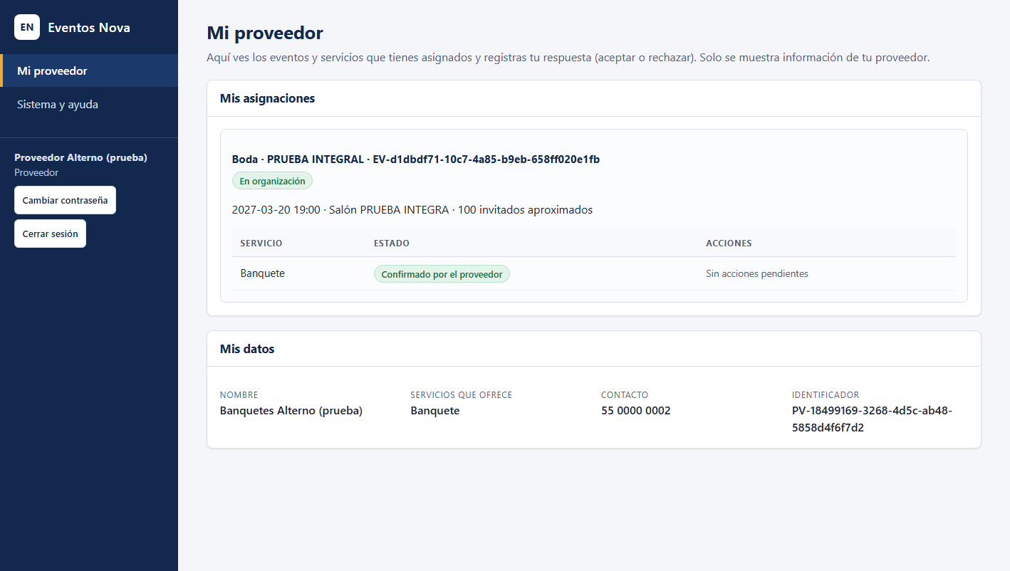
Figura 1. Vista del proveedor sin condiciones comerciales (entorno manual, datos de prueba).

6. Mensajes frecuentes
Mensaje | Significado
Sin permiso | El rol no puede realizar esa operación
Sesión expirada | Volver a iniciar sesión
Demasiados intentos | Esperar 15 minutos
Rechazo de negocio | Una regla aprobada impide la operación; el texto indica cuál (por ejemplo, el evento ya inició)
Conflicto (409) | Otra persona modificó el mismo registro; volver a consultar y repetir

